**LABORATÓRIO 4**: USANDO O CI 4027 – FLIP-FLOP JK

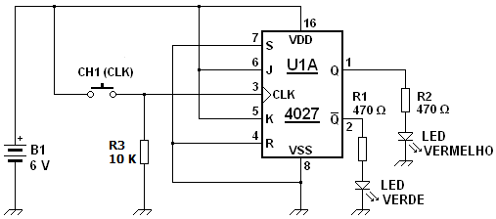EXPERIÊNCIA Nº 1 – FLIP FLOP TOGGLE (CHAVEADOR/COMUTADOR DE ESTADOS)

**Materiais usados:**

1 protoboard

1 CI 4027

2 resistores de 470 Ω

1 resistor de 10 K

2 leds

1 micro chave

Monte o circuito ao lado na protoboard. Alimente o circuito. Aperte a chave CH1 (push-botton) várias vezes e observe os leds.

**Responda:**

1. As entradas assíncronas são ativo baixo ou alto? Justifique sua resposta.
2. Que ocorre ao apertar o botão Push-Bottom?

PINAGEM:

